En la sociedad incaica se podían diferenciar varios grupos sociales.
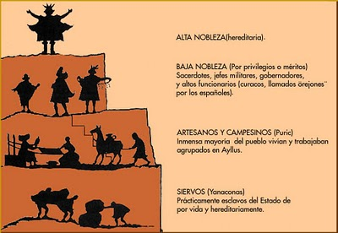
La nobleza real incaica estaba formada por los sacerdotes, los guerreros y los funcionarios. Controlaban el Estado y vivían de los tributos que entregaban los campesinos. A este grupo social pertenecía el Inca. Los curacas, o nobles de provincia, eran los nobles que gobernaban a los campesinos organizados en comunidades (ayllus). Su instrucción se realizaba en el Cuzco. Eran los responsables de recibir los tributos de los ayllus, que luego entregaban al Estado incaico.
El ayilu era la comunidad de campesinos unidos por vínculos familiares, que tenían antepasados en común y habitaban un mismo territorio. El Estado entregaba tierras a cada comunidad para su subsistencia. Anualmente, un funcionario local asignaba parcelas a cada familia según el número de sus componentes. Pero los campesinos no eran propietarios de las tierras y estas parcelas eran trabajadas colectivamente por todos los miembros de la comunidad. El ayllu debía entregar fuertes tributos en productos y en trabajo al Estado y a los curacas.
Entre los incas las tierras se dividían en tres zonas: las tierras de las comunidades, cuya producción alimentaba a las familias campesinas, la del Inca que mantenían al Inca , a los sacerdotes y el ejército, y las del Sol, con las que se mantenía el culto a los dioses. Los campesinos debían obligatoriamente trabajar en todas.
La gran expansión del imperio fue posible por la cuidada organización de la fuerza militar. Para facilitar el desplazamiento de sus ejércitos, los incas construyeron una vasta red de caminos. La existencia de tambos o postas a lo largo de esos caminos servía para el descanso de las tropas en campaña y para el recambio de animales y armas.
Todos los pueblos que pertenecían al imperio tenían la obligación de entregar al Estado una determinada cantidad de alguna materia prima o de productos manufacturados, según la producción característica de cada zona.
Los habitantes de un ayllu se ayudaban entre sí a sembrar y a cosechar en las parcelas de subsistencia; y, en ocasión de un matrimonio, toda la comunidad ayudaba a levantar la casa de los recién casados. Los incas incorporaron el principio de reciprocidad de los ayllus como una de las bases del funcionamiento económico y social de su imperio. La redistribución suponía el reconocimiento por parte de los campesinos de los diferentes niveles de autoridad que existían en la sociedad.
Los ayllus entregaban los tributos a los curacas, y los bienes tributados se acumulaban en depósitos reales que estaban en aldeas, caminos y ciudades. Allí eran contabilizados por funcionarios especializados que comunicaban a los administradores del Cuzco las cantidades de cada producto mediante el uso de quipus, contadores hechos con tiras de cuero en las que se realizaban nudos. De este modo, el Inca conocía las cantidades de excedente y en qué regiones del imperio sobraban o faltaban determinados productos. Cuando algunos pueblos del imperio no podían satisfacer sus necesidades básicas porque las regiones en las que vivían habían sido afectadas por malas cosechas u otras catástrofes, el Estado incaico redistribuía una parte de los alimentos, materias primas y productos manufacturados almacenados. También utilizaba los bienes acumulados para costear los gastos de las constantes expediciones militares, y para premiar los servicios realizados por algunos funcionarios generalmente nobles.

